**La France défaite et occupée : Régime de Vichy, collaboration, Résistance**

**La défaite de 1940 et l’effondrement de la République**

**La défaite française en mai-juin 1940 : la débâcle**

* + **La défaite française est très rapide** en moins de **6 semaines**
  + **Plus de la moitié nord de la France est occupée par les Allemands,** jetant sur les routes de l**’exode vers le sud,** 8 millions de civils.

**Deux attitudes face à la défaite** incarnées par 2 hommes : le maréchal **Pétain** et le général **de Gaulle** :

* + **Pétain**, nouveau Président du Conseil demande le 17 juin 1940 **l’armistice** et veut donc **cesser le combat**.
  + À l’inverse, **de Gaulle** veut **continuer à combattre l’Allemagne** et appelle à **résister** le **18 juin 1940** à la radio de Londres, la **BBC**, car selon lui, cette guerre est « mondiale » et que l’**Allemagne** sera **vaincue** grâce à la **puissante industrie étatsunienne**. De Gaulle pense que la France peut s'appuyer sur son **empire colonial** et sur le **Royaume-Uni** toujours en guerre.

Les conditions de **l’armistice** signé le 22 juin 1940 à Rethondes dans le wagon de l’armistice de 1918, **sont très dures** pour la France :

* Perte de l’**Alsace-Lorraine** annexée par l’Allemagne ;
* La **zone nord est occupée** et administrée par les Allemands tandis que **le sud, la zone libre,** est administré et dirigé **à partir de Vichy par l’État français**. (ligne de démarcation entre les 2) ;
* La France doit payer pour les **frais d’entretien de l’armée d’occupation** ;
* Les soldats **prisonniers** français (1,5 Million) **restent en Allemagne**,
* **L’armée** est **désarmée**.

Suite à la **terrible défaite française**, **Pétain** obtient **les pleins pouvoirs** et en profite pour **supprimer la IIIe République démocratique** qui est remplacée **par l’État français**, un **régime autoritaire,** une **dictature où Pétain**, chef de l’État **concentre tous les pouvoirs** : c’est le **régime de Vichy de 1940 à 1944**.

**Le régime de Vichy et son idéologie anti-républicaine de 1940 à 1944**

**Philippe Pétain**

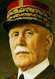

**Un régime autoritaire anti-républicain et anti-démocratique :**

**- Pétain** a **tous les pouvoirs** (exécutif et législatif).

- Le **Parlement** est **supprimé**

**- Répression** contre les **résistants** et les **Juifs** par la **milice** créée en 1943.

La **collaboration** : aider l’Allemagne nazie à gagner la guerre :

- Après sa rencontre avec Hitler à **Montoire** en octobre 1940, **Pétain** décide de **collaborer** avec l’Allemagne nazie.

**- Collaboration économique** : le **STO, Service du Travail Obligatoire,** créé en 1943 (720 000 travailleurs français en Allemagne en 1944), livraisons à l’Allemagne de fonte, automobiles et avions…

**- Collaboration au génocide juif :** arrestations de **juifs livrés à l’Allemagne nazie** : ex 13 000 juifs livrés aux nazis lors de la rafle du vélodrome d’hiver 16-17 juillet 1942.

- **Collaboration militaire** : des Français s’engagent dans **l’armée allemande** dans la **LVF**, la Légion des Volontaires Français.

**Un régime antisémite :**

**- Octobre 1940**, un décret de Pétain **interdit aux Juifs** français les métiers dans la fonction publique, la presse, la radio et le cinéma.

- Mention « **juif** » sur leur **carte d’identité** et port obligatoire de **l’étoile jaune** sur les vêtements pour les Juifs.

**- Arrestation de juifs** par la police française **livrés** à **l’Allemagne nazie**. (ex : Rafle du vélodrome d’hiver le 16 et 17 juillet 1942 : 13 000 juifs étrangers sont raflés dans la région parisienne, parqués dans le vélodrome d’Hiver, puis déportés dans les camps de la mort.).

**La Révolution nationale :** rejet de la République et retour aux valeurs traditionnelles :

- Rejet de la **IIIe République** et de la **démocratie** accusées d’être responsables de la **défaite**.

- La **Révolution nationale** doit permettre à la France le **retour de l’ordre** et de la prospérité en s’appuyant sur le **retour aux valeurs traditionnelles** symbolisé par la nouvelle devise : « **Travail, Famille, Patrie** ».

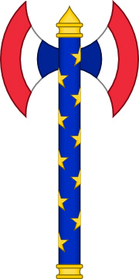

**La collaboration** : action d’aider l’ennemi qui occupe le pays.

**La milice** : organisation policière créée par le régime de Vichy pour traquer les résistants et les Juifs.

La **francisque**, emblème personnel de Pétain devenu l’emblème officieux du régime de Vichy.

**Une rafle** : arrestation massive opérée à l’improviste.

**Un régime autoritaire** : régime politique anti-démocratique supprimant les libertés (liberté d’expression,

d’opinion, de presse) et répressif interdisant l’opposition (ni Parlement, ni partis politiques, ni syndicats).

**La Révolution** **nationale** : programme anti-républicain du régime de Vichy pour redresser la France.

**Le STO** : service du travail obligatoire destiné à fournir de la main-d’œuvre à l’Allemagne.

**La Résistance : une redécouverte progressive de l’idéal républicain**

**La France libre à Londres : de Gaulle et la Résistance hors de France**

**De Gaulle**

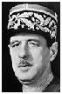

* Replié à Londres, le **général de Gaulle** lance le **18 juin 1940** un **appel** radiodiffusé sur la BBC à la **Résistance**. Il manifeste **son attachement aux valeurs de la République**. C’est l’acte de naissance de la **France libre**.
* De Gaulle fonde une armée, les **FFL**, les Forces Françaises Libres, à partir de volontaires.

**La Résistance en France : la Résistance intérieure**

**Pourquoi devenir résistant** :

* Refus de l’**armistice**, de **l’occupation** allemande et du **régime** de **Vichy** qui **collabore** avec l’Allemagne.
* Souhait du retour de la **République** et de la **démocratie**.

Les **différentes actions** des mouvements de Résistance :

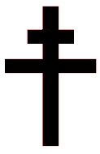

* Ils font de la **contre-propagande** en informant la population par des **journaux clandestins** comme le journal ***Libération*,** des **tracts** et **graffitis**. Cela permet de lutter contre la **désinformation** organisée par le régime de Vichy et l’occupant nazi. Ces journaux servent aussi à convaincre la population **d’entrer en résistance**.

**La croix de Lorraine,** emblème de la Résistance hors de France (France libre), devenu emblème de la Résistance.

* **Transmettre par radio des renseignements** à Londres et en recevoir.
* **Attentats** contre les Allemands
* **Sabotages**.

**Un maquis** : refuges de résistants situés dans des lieux difficiles d’accès (montagnes, forêts).

**Des résistants à la Résistance : unifier les mouvements de résistance, le CNR**

* La résistance est formée **de nombreux groupes** d’opinions **politiques** **diverses** (gauche et droite).
* En **1943**, **Jean Moulin** unifie les différents mouvements de résistance au sein du **Conseil National de la Résistance**, le C.N.R. sous l’autorité de **de Gaulle**. Les groupes militaires de la résistance intérieure fusionnent en 1944 sous le nom de **Forces Françaises de l’Intérieur**, les **FFI**.

**La Libération de la France et la refonte d’une République**

**La Libération**

* La Libération commence le **6 juin 1944** avec le **débarquement en Normandie** des troupes étatsuniennes, britanniques et françaises (**FFL**)**. Les FFI** participent à la préparation du débarquement et à la libération.
* **De Gaulle** dirige le **gouvernement provisoire** de la République qui doit restaurer la République. La **IVe République** sera instaurée **en 1946** => démission de De Gaulle car il voulait un pouvoir exécutif fort.

**La refondation de la République**

* Les **principales mesures** prises après la Libération inspirées par le **programme du CNR** en **1944-1945** sont le droit de **vote des femmes**, la **création de la sécurité sociale** et les **nationalisations** dans les secteurs des transports, de l’énergie, des banques et assurances.

**La sécurité sociale** : les salariés et les employeurs versent des cotisations qui sont ensuite utilisées pour rembourser les frais médicaux, verser des allocations familiales, des indemnités de chômage, et des pensions de retraite. C’est la naissance de **l’État-providence**.

**Une nationalisation :** quand une entreprise privée devient propriété de l’État.

* Le préambule de la Constitution de **1946** pose les bases d’une **République plus sociale et démocratique**, la **IVe République**.

**Conclusion : la IVe République en 1946, une république plus démocratique et plus sociale**

La **IIIe République** **fragilisée** depuis les années 1930 **s’effondre en 1940**. Elle est **remplacée** par un régime **contraire aux principes républicains, le régime de Vichy**. Malgré tout, c’est dans la **Résistance** que **l’idée républicaine** arrivera à renaitre. Elle aboutira à une **République nouvelle, plus démocratique et sociale, la IVe République.**

**La France pendant la Seconde Guerre mondiale**

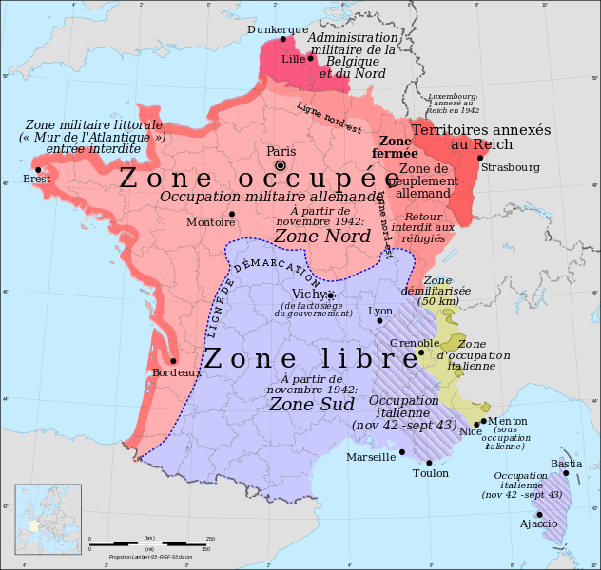

Source : <https://fr.m.wikipedia.org/wiki/Fichier:France_map_Lambert-93_with_regions_and_departments-occupation-fr.svg>

**La Libération de la France**

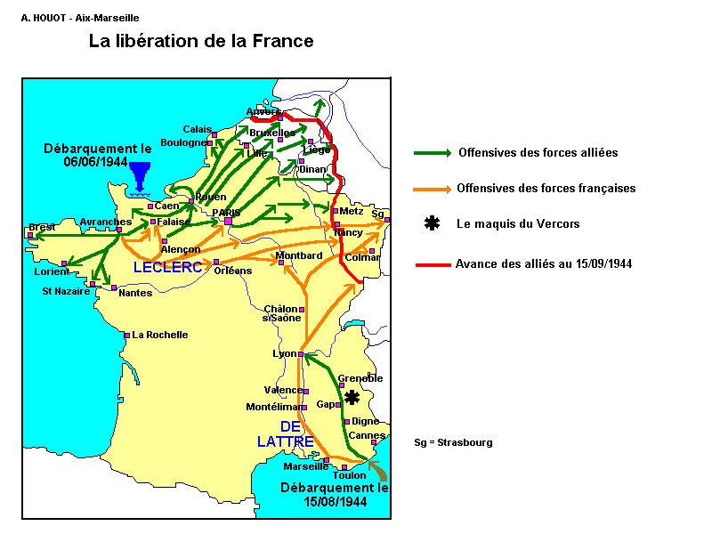

Source : <http://www.monatlas.fr/>